Vážení přátelé,
včera se uskutečnilo setkání ministra zdravotnictví pana Jana Blatného se členy Pacientské rady. Pan ministr nám nejprve představil upřesnění prioritizace cílových skupin očkování proti nemoci Covid - 19.
Základní kritéria jsou v současné době následující:
- Osoby nad 70 let
- Klienti domovů pro seniory, domovů se zvláštním režimem, domovů pro osoby se zdravotním postižením a odlehčovací služby v pobytové formě
- Osoby hospitalizované v zařízeních následné a dlouhodobé lůžkové péče
- Hospitalizované osoby nad 65 let
- Hospitalizované osoby s chronickým onemocněním s klinicky rizikovými faktory
- Osoby s chronickým onemocněním s vysokým rizikem těžkého průběhu Covid – 19 – tím se rozumí osoby, které jsou v domácí péči

Aktuálně se mohou registrovat k očkování také osoby podle povolání:
- zdravotničtí pracovníci a osoby podílející se poskytování zdravotní péče, na péči o covid-19 pozitivní osoby a osoby pracující na odběrových místech či s potenciálně infekčním materiálem;
- zaměstnanci domovů pro seniory, domovů se zvláštním režimem, domovů pro osoby se zdravotním postižením a odlehčovacích služeb, kteří přicházejí do přímého kontaktu s uživateli sociálních služeb;
- pedagogičtí pracovníci a nepedagogičtí zaměstnanci škol a školských zařízení.
Další rozšíření možnosti registrace se počítá až od dubna 2021.
U chronicky nemocných pacientů mohou být očkovány hospitalizované osoby s chronickým onemocněním s klinicky rizikovými faktory a dále osoby, u nichž je riziko vážného průběhu nemoci Covid – 19 shodné s rizikem v dané době očkovaných osob. Očkování indikuje, to znamená, zařazuje do registrace, ošetřující lékař nebo praktický lékař, v jehož péči je daná osoba zařazena. Očkování těchto osob se může uskutečnit v očkovacích místech v zařízeních lůžkové péče, kde je pacient léčen a objednání očkování zařizuje ošetřující lékař. Dále očkování se může uskutečnit v ordinaci praktických lékařů, a to těch chronicky nemocných osob, které jsou v péči lékaře, a očkování zařizuje praktický lékař. Praktický lékař může také očkovat přímo v domácnostech, pokud má vhodnou očkovací látku.
Pokud jde o osoby starší 70 let bez chronického onemocnění, tak ty budou očkovány převážně v očkovacích centrech, a to na základě registrace přes centrální registrační systém nebo registraci svým praktickým lékařem. Zatím není umožněno očkování pečujících osob, které pečují o osoby s chronickým onemocněním. Jsou zahrnuty v prioritní skupině ve fázi 1B. Za současného nedostatku očkovacích látek musí tyto osoby zatím počkat. Budou očkovány v další fázi.
Posíláme vám tabulku s klinickými rizikovými faktory podle metodického pokynu tak, abyste měli alespoň rámcovou představu, jak vypadají jednotlivé prioritní zdravotní komplikace pro očkování.
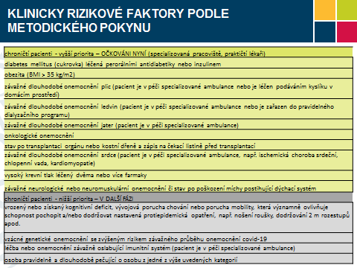
Přeji vám všechno dobré.
Mgr. Václav Krása
Předseda NRZP ČR

